用户界面原型

- 功能要求
要求实现：登陆、选择业务、查询、存入、取款、转账、修改密码、查询等页面。

- 系统界面要求：
要求系统具有友好的用户界面，界面简洁，操作方便，具有良好的交互性。

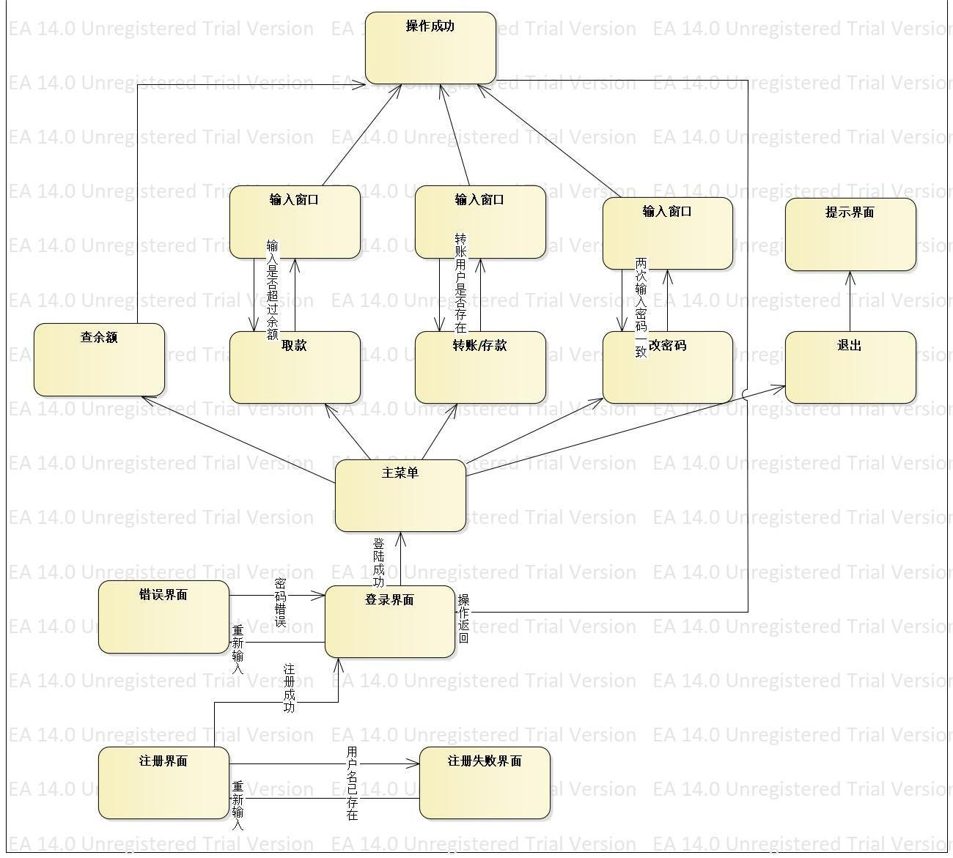

具体页面设计示意图
- 主页面

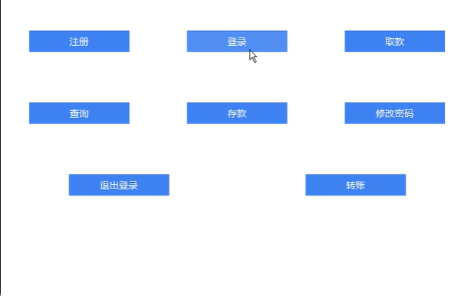
- 登陆页面

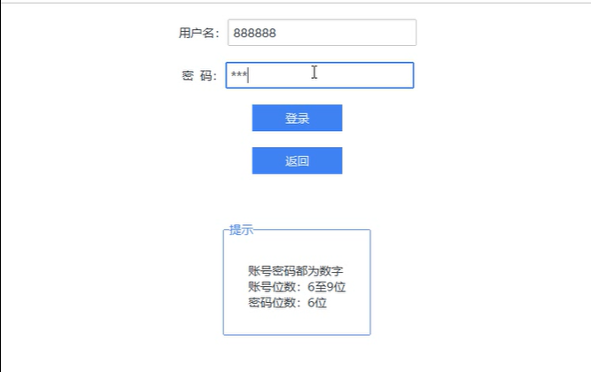

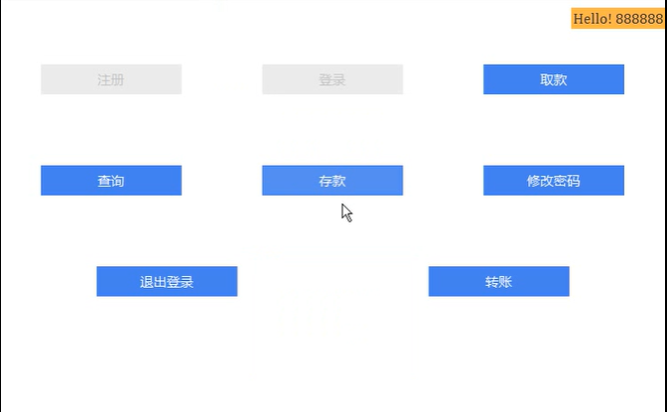
- 注册页面
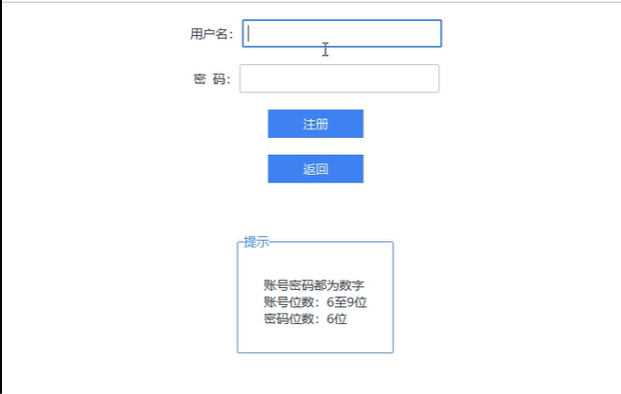

- 存款页面

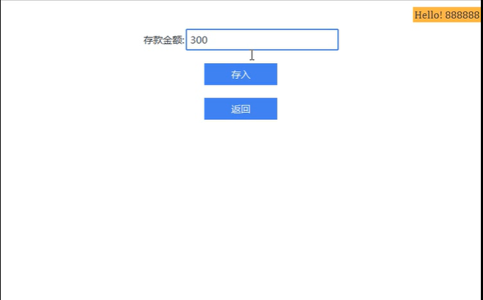

- 取款页面
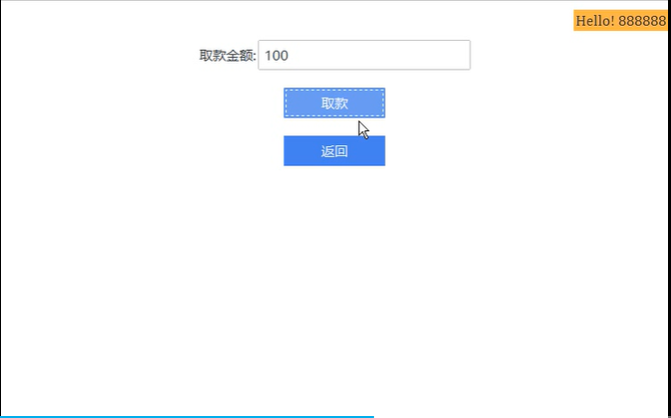

- 转账页面
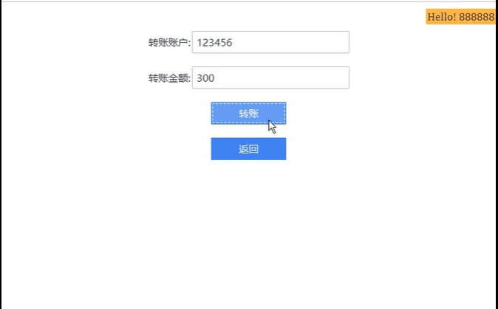

- 修改密码
